Fecha de entrega: Lunes 31 de agosto
- Esta semana vamos a trabajar con el siguiente texto: “La asamblea de los ratones” cuyo autor es anónimo.
- Antes de empezar debes conversar con tu familia sobre el título dado, teniendo en cuenta las palabras trabajadas en las tareas anteriores (sinónimos) y las siguientes preguntas:

¿Qué es una asamblea? ¿Por qué otra palabra podrías reemplazarla sin que cambie el sentido de lo que se quiere decir? ¿Qué es un ratón? ¿Existe otra manera de nombrarlos? ¿Cuál?

- Ahora, escucha el audio que te envió la seño con la historia antes mencionada.

- Luego de escuchar la narración pensá y escribí tu idea

Si vos fueras ratón…
¿Cómo harías para ponerle el cascabel al gato?

- Observa las imágenes y escribí qué están haciendo los personajes en estas partes del cuento, completando las oraciones.

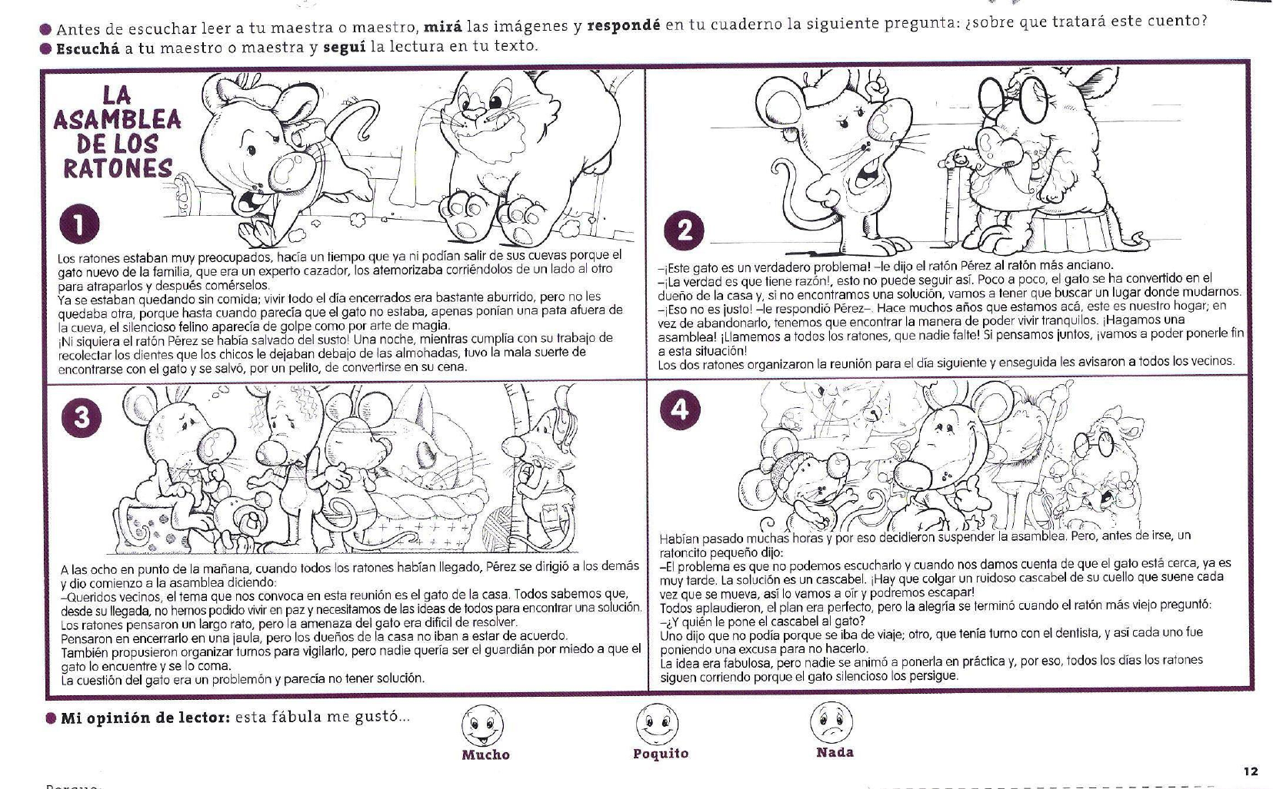

Los ratones no podían salir de la cueva porque _______________________________________
__________________________________________________________________________________________________________________________________________________________

El ratón Pérez fue a ver al ratón más anciano y juntos __________________________________
_____________________________________________________________________________
_____________________________________________________________________________

Durante la asamblea ____________________________________________________________
_____________________________________________________________________________
_____________________________________________________________________________

Finalmente ____________________________________________________________________
__________________________________________________________________________________________________________________________________________________________

- Ahora, lee otra versión del texto correspondiente al siguiente escritor tan famoso:

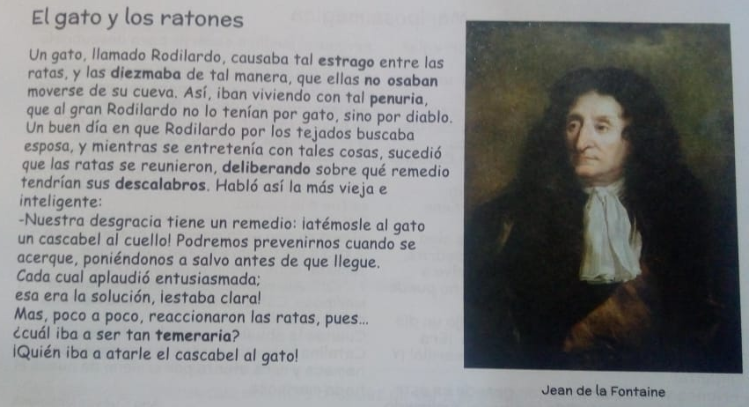

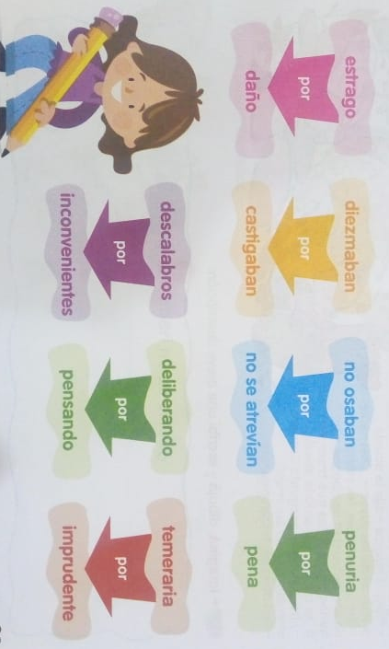

- Transcribe el texto de Jean de la Fontaine reemplazando las palabras destacadas por las siguientes:

- Por último, lee la versión tal cómo la transcribiste y responde:

- ¿En cuál versión te resultó más fácil comprender lo que se quería decir? ¿Por qué?
- ¿Cómo se llaman las palabras que utilizaste para reemplazar y formar una nueva versión? ¿Cómo te diste cuenta?

Recuerda enviarme:
* Audio de tu lectura según lo pedido en las consignas 3 y 5
* Foto de las consignas 1, 2, 4 y 5, ya realizadas.
* Foto de tu autoevaluación de las actividades.

Al finalizar las tareas, expresa tu opinión en las siguientes tarjetas:
*Autoevaluación de mis actividades*
 | Una idea que entendí de la tarea…
 | Algo que realmente no fue tan sencillo…

